Тюменцевское районное собрание депутатов

Алтайского края

Решение

25.09.2018 |  | № | 95
с. Тюменцево

⎡О внесении изменений в «Правила землепользования и застройки части территорий муниципального образования Шарчинский сельсовет Тюменцевского района Алтайского края. (в границах с.Шарчино и с.Трубачево)» утвержденных решением РСД от 15.06.2017 №307 ⎤

Руководствуясь Федеральным законом от 06.10.2003г. №131-ФЗ «Об общих принципах организации местного самоуправления в Российской Федерации», частью 3.3 ст. 33 и пунктом 5 ч.2 ст.33 Градостроительного кодекса Российской Федерации от 29.12.2004 №190-ФЗ, на основании Устава муниципального образования Тюменцевский район Алтайского края, Тюменцевское районное Собрание депутатов РЕШИЛО:
- Внести изменения в Правила землепользования и застройки части территорий муниципального образования Шарчинский сельсовет Тюменцевского района Алтайского края. (в границах с.Шарчино и с.Трубачево).
  - Состав проектных материалов изложить в следующей редакции:
Текстовые материалы
Пояснительная записка | 94 страницы
Графические материалы
Карта градостроительного зонирования части территорий муниципального образования Шарчинский сельсовет тюменцевского рпайона Алтайского края. Карта территориальных зон с.Шарчино. Карта зон с особыми условиями использования территории с.Шарчино. | Масштаб 1:5 000
Карта территориальных зон  с. Трубачево | Масштаб 1:5 000
Карта зон с особыми условиями использования территории с. Трубачево | Масштаб 1:5 000
  - Часть 4 приложение, изложить в следующей редакции:
Приложение 1. Карта градостроительного зонирования части территорий муниципального образования Шарчинский сельсовет Тюменцевского района Алтайского края. Карта территориальных зон с.Шарчино. Карта зон с особыми условиями использования территории с.Шарчино.
Приложение 2. Карта территориального зонирования части территории муниципального образования Шарчинский сельсовет Тюменцевского района Алтайского края (в границах с. Трубачево).
Приложение 3. Карта границ зон с особыми условиями использования части территории муниципального образования Шарчинский сельсовет Тюменцевского района Алтайского края (в границах с. Трубачево).
  - Приложение 1 к Правилам землепользования и застройки части территорий муниципального образования Шарчинский сельсовет Тюменцевского района Алтайского края. (в границах с.Шарчино и с.Трубачево) изложить в новой редакции:
Приложение 1. «Карта градостроительного зонирования части территорий муниципального образования Шарчинский сельсовет Тюменцевского района Алтайского края. Карта территориальных зон с.Шарчино. Карта зон с особыми условиями использования территории с.Шарчино»
- Настоящее решение разместить на сайте Администрации Тюменцевского района.
- Контроль за исполнением настоящего решения возложить на постоянную комиссию по вопросам собственности, природопользования, земельных отношений и АПК (Беспалов С.И.).

Председатель районного
Собрания депутатов Ю.М. Белгородцев

Глава района И.И.Дитц

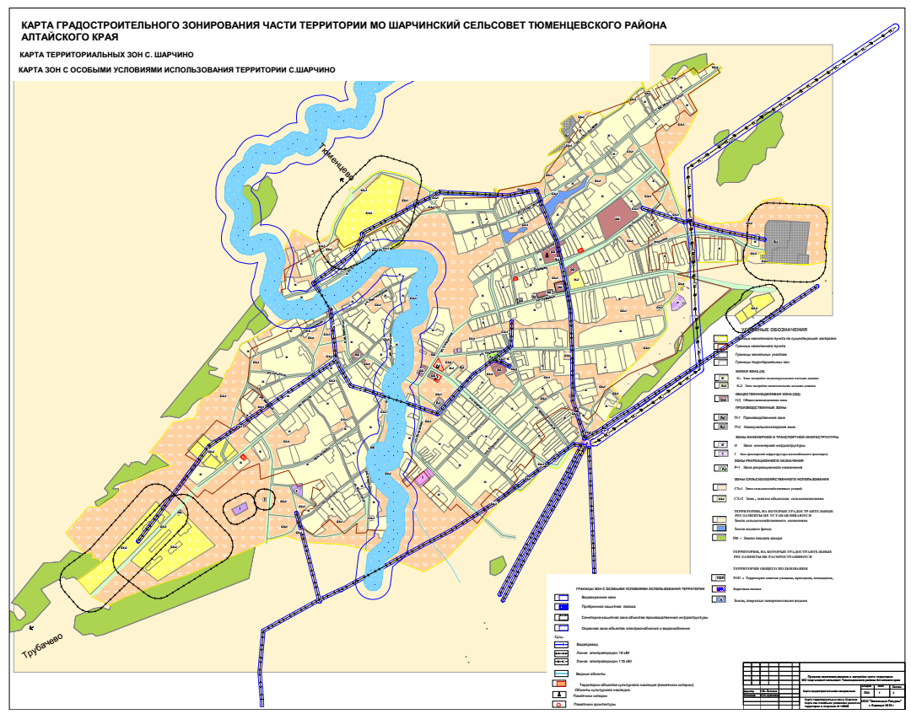
Приложение 1
к решению РСД
от ____ ________г. №_____

